2022级模拟卷答案（下）
一：填空选择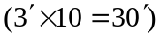
⑴； ⑵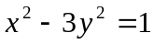； ⑶； ⑷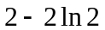；
⑸ 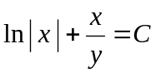或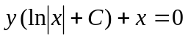；
⑹ 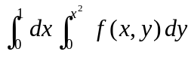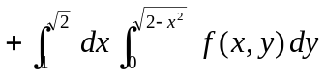；
⑺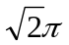； ⑻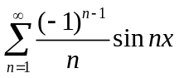； ⑼； ⑽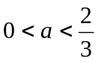。
二： 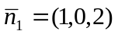，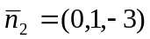，
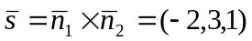，
直线方程为：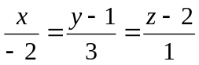。

三： 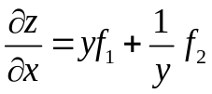，
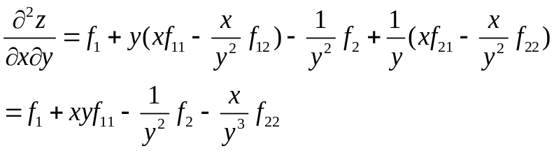

四：特征方程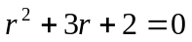，特征值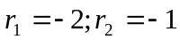，
齐次的通解 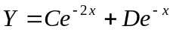，
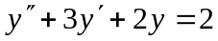的特解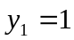；
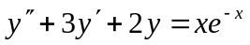的特解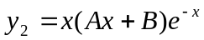
代入方程得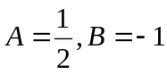，
通解为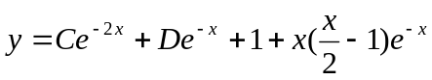。

五：⑴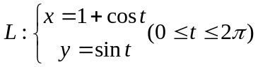
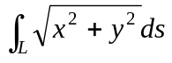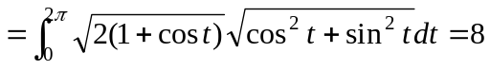。
⑵ 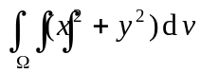=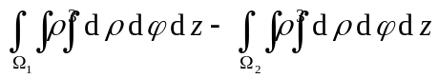
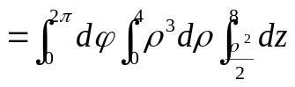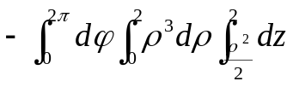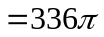。
⑶ 作辅助面 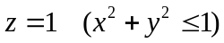 取上侧，
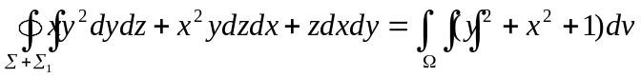
=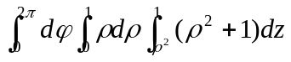=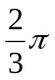，
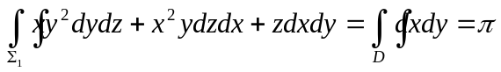，
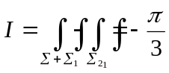。

六：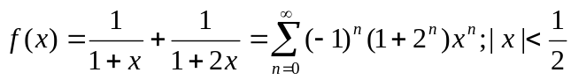

七：平面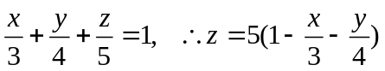设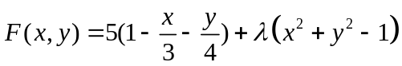
由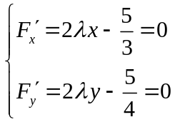 得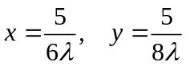
上式代入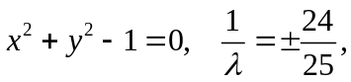从而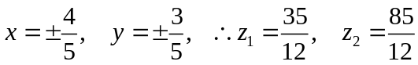
所求点为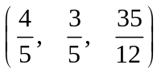。

八：由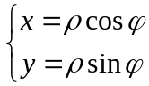，得：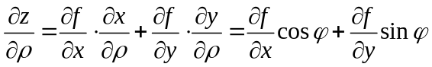，
将上式两端同乘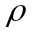，得到 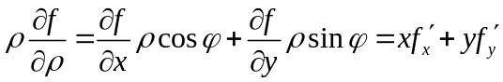。
于是有
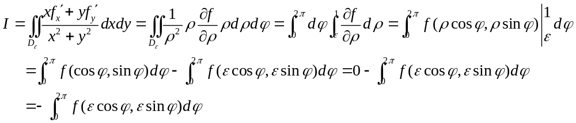由积分中值定理，有
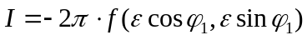，其中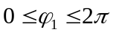，
故

